**Adaja**

* 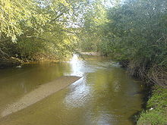De Adaja is een rivier in [Spanje](http://nl.wikipedia.org/wiki/Spanje) in de [Spaanse](http://nl.wikipedia.org/wiki/Spanje) autonome regio [Castilië en León](http://nl.wikipedia.org/wiki/Castili%C3%AB_en_Le%C3%B3n) met een lengte van 163 km.
* De rivier ontspringt in de buurt van de stad [Ávila](http://nl.wikipedia.org/wiki/%C3%81vila_(stad)), tussen la Serrota en de Sierra de Ávila, en mondt iets ten oosten van [Tordesillas](http://nl.wikipedia.org/wiki/Tordesillas) uit in de rivier de [Douro](http://nl.wikipedia.org/wiki/Douro).